DIPARTIMENTO REGIONALE SERVIZIO URGENZA EMERGENZA MEDICA

Situazione ricoveri in Terapia Intensiva per COVID-19 al 10 novembre 2021

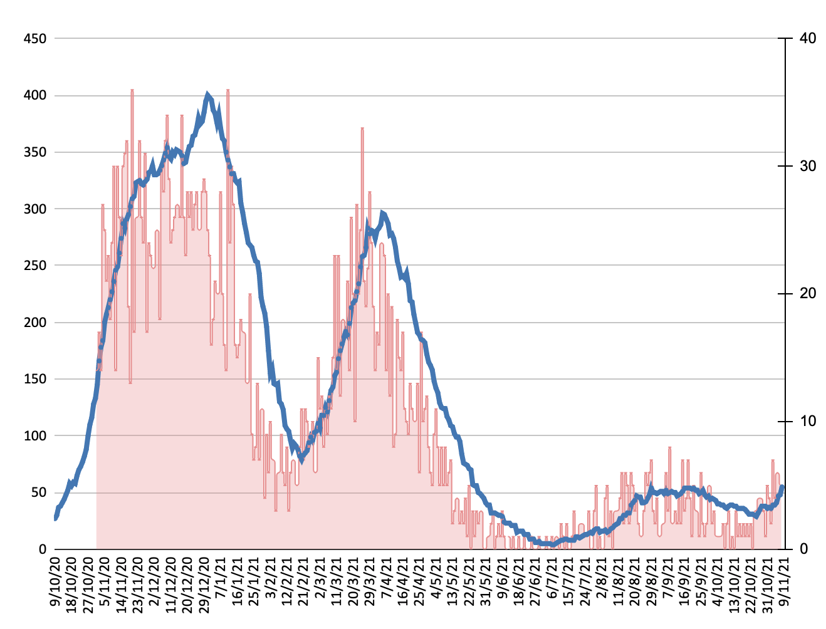

Andamento occupazione e nuovi ingressi da ottobre 2020

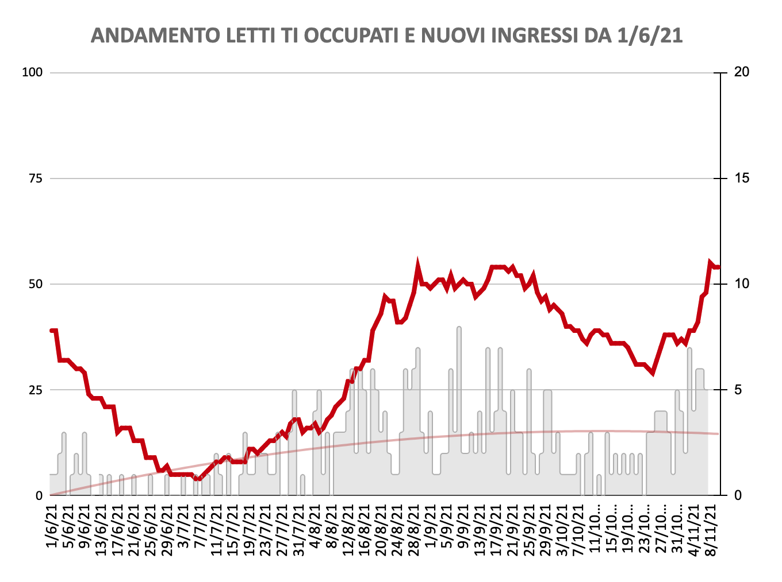

Andamento occupazione e nuovi ingressi da ottobre 2020

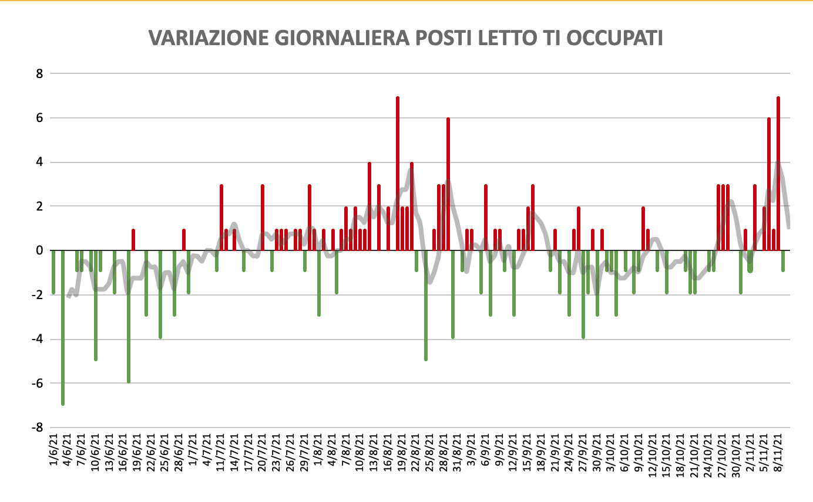

Variazione giornaliera posti letto TI occupati da giugno 2021

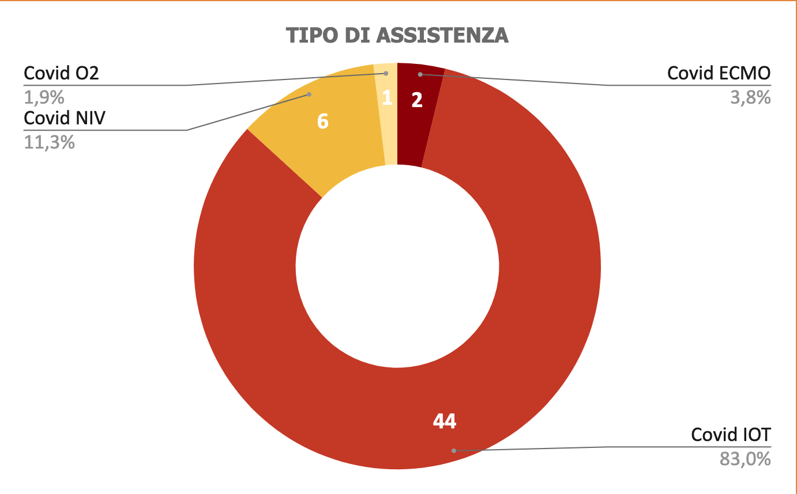

Tipo di assistenza respiratoria nei pazienti COVID attualmente degenti
(ECMO: ossigenazione extracorporea, IOT: ventilazione meccanica NIV: ventilazione non invasiva O2: ossigenoterapia)

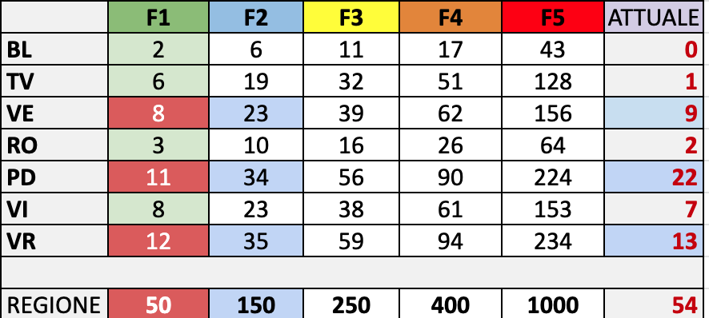

Occupazione posti letto TI rispetto alle fasi emergenziali – 10 novembre 2021
F1: assetto ordinario

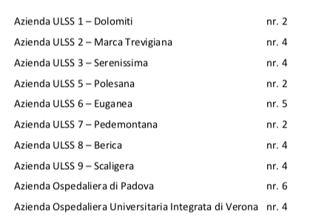
Posti letto straordinari “CREU” attivi dal 9 settembre 2021

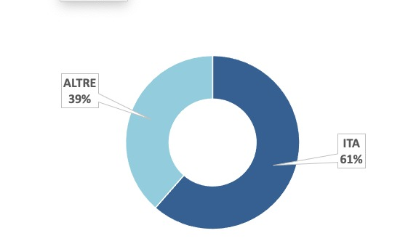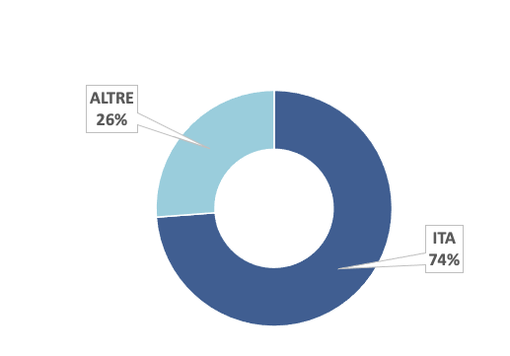
Nazionalità pazienti ricoverati – 1 settembre 2021 vs 1 novembre 2021

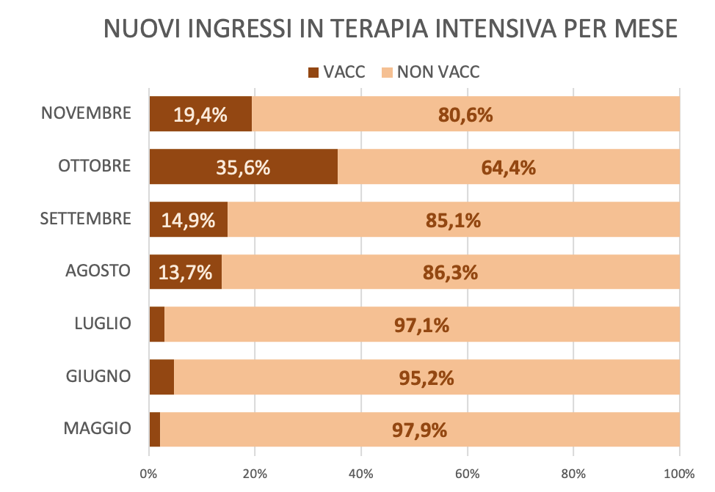
Nuovi ricoveri in TI per mese

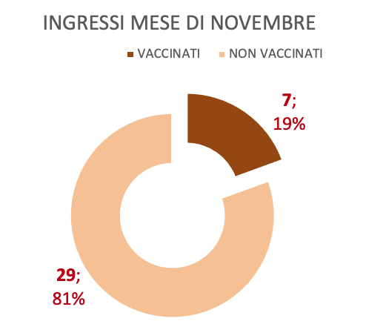
Nuovi ricoveri in TI 1-9 novembre

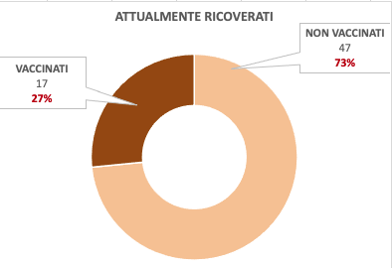
Pazienti ricoverati in TI al 9 novembre

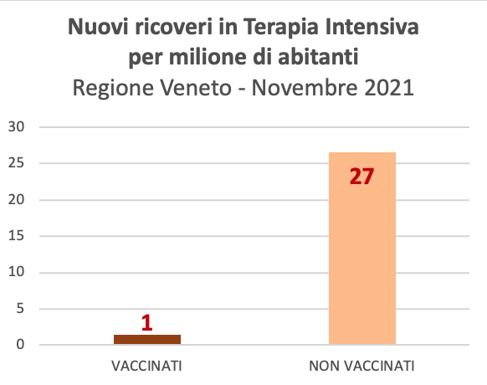
Incidenza dei ricoveri di TI nella prima settimana di novembre

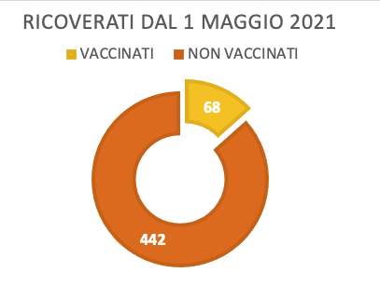
Totale ricoveri negli ultimi 6 mesi

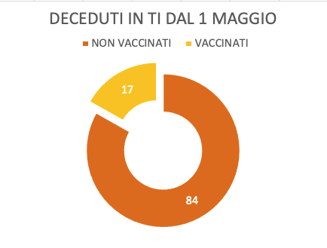

Distribuzione dei decessi negli ultimi 6 mesi

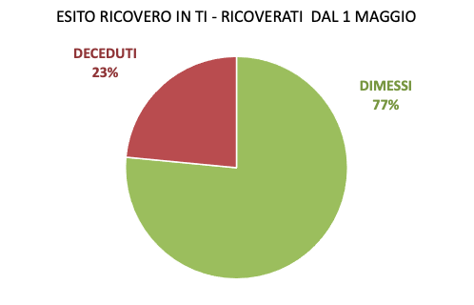
Esito del ricovero in Terapia Intensiva negli ultimi 6 mesi

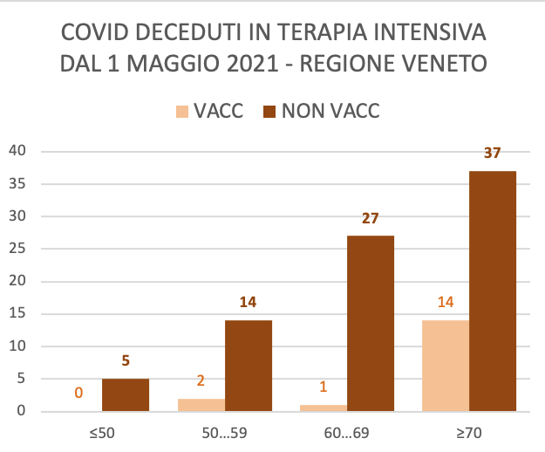
Distribuzione della mortalità in Terapia Intensiva negli ultimi 6 mesi

